INDICAÇÃO nº 1067/2020

Súmula: - Solicita providencias do Executivo junto a Secretaria de Infraestrutura e Serviços Municipais, Sr. Ramon Medrano de Almada, para que realize a limpeza do terreno no acesso Acará localizado na Rua Lazaro Toledo de Queiroz – Cohab, neste município.

INDICO à Mesa, na forma regimental vigente, seja oficiado ao Excelentíssimo Senhor Igor Soares, Prefeito Municipal, para que interceda junto à Secretaria de Infraestrutura e Serviços Municipais, e providencie a limpeza do terreno no acesso Acará localizado na Rua Lazaro Toledo de Queiroz – Cohab, neste município.
Justificativa

Senhor Presidente:-
Senhores Vereadores:-
Senhoras Vereadoras:-

Moradores do local supracitado, nos procuraram solicitando providências no sentido de executar a limpeza da área mencionada. Considerando que um terreno limpo ajuda a população a conscientizar que o local não é próprio para descarte, evitando transtorno e preocupação aos vizinhos deste local, atendendo as reinvindicações da comunidade, solicito a limpeza da área em questão.
Conhecendo o trabalho sério e competente desenvolvido por Vossa Senhoria frente a essa respeitável Secretaria de Infraestrutura, peço que verifique a possibilidade.

Sala das Sessões Bemvindo Moreira Nery, 14 de setembro de 2020.

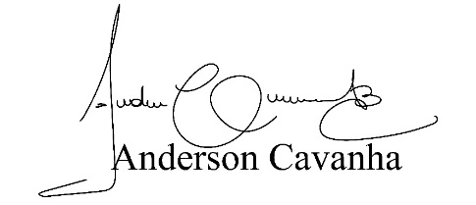
(Bruxão Cavanha – PL)
Vereador

